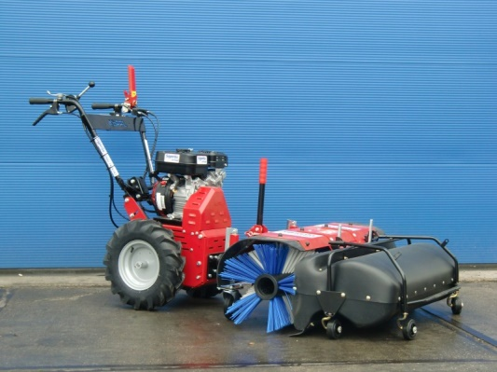



# Veegmachine benzine 85-101 cm

Brandstof: benzine

Motor: 4-takt

Vermogen; 5,7 – 6,5 pk

Gewicht machine: 78 - 120 kg

Gewicht opvangbak: 15 kg

Capaciteit: 1180 slagen/min.

Breedte: 85 – 101 cm

Aandrijving: hydrodifferentieel

Draaien borstel: linksom / rechtsom

Schuinstelling: 1 stand links / rechts

Diameter borstel: 320 mm

Versnelling: vooruit / achteruit 0 - 3,8 km/h, traploos

**\* Specificaties verschillen per model.**